**PEMBAHASAN TENTANG BERBAGAI**

**MACAM LOOP DI JAVA**



**OLEH:**

**ARISMAYANA ARIFIN**

**NIM : 200250501172**

**PROGRAM STUDI SISTEM INFORMASI**

**FAKULTAS ILMU KOMPUTER**

**UNIVERSITAS TOMAKAKA MAMUJU**

**2021/2022**

1. Pengertian Looping

Looping jika dijabarkan berasal dari kata Loop, artinya Lingkaran. Lingkaran memiliki ciri melingkar yang memiliki arti kembali lagi, mengulang.

Looping artinya perulangan, dari arti ini kita dapat mengambil point awal yaitu looping adalah perulangan. Perulangan seperti apa?

Looping adalah suatu intruksi untuk membentuk aksi kerja secara berulang pada blok yang sama, dimana didalam blok yang akan diulang ada terdapat statement atau pernyataan.

Di dalam looping ada 3 bagian yang mutlak harus ada agar terjadi perulangan yang diinginkan yang berlaku pada 3 perulangan yang sering digunakan yaitu for, Do While, While yaitu:

* Inisialisasi : adalah untuk menyatakan keadaan awal dari variable control pada perulangan
* Kondisi ( ekspresi perbandingan ) : adalah merupakan ekspresi yang berguna untuk mengakhiri perulangan.
* Iterasi : adalah bagian untuk mengatur/perubahan nilai dari variable control,iteriasi bisa berupa increment (nilai dari inisialisai bertambah/menaik) atau decrement ( nilai dari inisialisasi berkurang/menurun)

Pada umumnya setiap looping atau perulangan memiliki fungsi yaitu untuk mengeksekusi statement yang ada di blok loop secara berulang-ulang. Statement/pernyataan adalah merupakan intruksi atau perintah atau pernyataan yang akan dijalankan selama proses perulangan berjalan.

1. Macam-macam Looping/Loop

Loping yang ada didalam dunia pemprograman, dunia jaringan, dan lain sebagainya bermacam-macam, antara lain looping yang dimaksud yaitu:

* Loop/Looping For ( Perulangan for )
* Loop/Looping Do While ( Perulangan Do While )
* Loop/Looping While ( Perulangan While )
* Loop/Looping Foreach ( Perulangan Foreach )
* Loop/Looping Repeat Until ( Perulangan Repeat Until )

1. Bentuk Umum Masing-Masing Looping

Setiap loop atau looping memiliki bentuk atau alur kerja yang berbeda, contoh, antara While dan Do While meski mirip dalam hal namanya, namun alur kerjanya berbeda meski pada akhirnya tetap meng-eksekusi statement sama. Berikut ini adalah bentuk-bentuk umum penulisan sintak masing-masing looping atau perulangan.

1. Contoh-contoh Looping

Berikut ini adalah contoh-contoh looping dari macam-macam looping yang tertera diatas, ini bisa anda terapkan atau praktekkan langsung, contoh looping ini dalam bentuk bahasa pemograman C++, Php, Java, Dan Python.

* Contoh program Looping For

Berikut ini adalah contoh Penerapan Loop/Looping For dalam bahasa Php.

[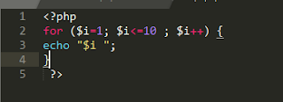](https://4.bp.blogspot.com/-bObXdrk8JAc/XFXTogMha8I/AAAAAAAAB4s/RljCzm1rw0Mcwg3DMrUKD3lJMOI7eJzCQCEwYBhgL/s1600/for1.PNG)

$i=1 adalah inisialisasi atau nilai awal  
$i<=10 adalah kondisi yang harus dipenuhi selama perulangan.  
$i++ adalah iterasi berbentuk increment (menaik)

Berikut ini adalah contoh Penerapan Loop/Looping For dalam bahasa Python.

[[pengertian loop dan perulangan serta contoh looping for Python](https://3.bp.blogspot.com/-1SA4gheP-wY/XFXTo0zqdPI/AAAAAAAAB4w/rk4pu-tY2SsFdHNO6EFQtgCLU12Ry25ngCEwYBhgL/s1600/for2.PNG)](https://3.bp.blogspot.com/-1SA4gheP-wY/XFXTo0zqdPI/AAAAAAAAB4w/rk4pu-tY2SsFdHNO6EFQtgCLU12Ry25ngCEwYBhgL/s1600/for2.PNG)

0 adalah inisialisasi atau nilai awal  
50 adalah kondisi yang harus dipenuhi selama perulangan.  
10 adalah iterasi berbentuk increment (menaik)

Berikut ini adalah contoh Penerapan Loop/Looping For dalam bahasa Java.

[Pengertian Perulangan Loop, lengkap dengan jenis-jenis perulangan](https://1.bp.blogspot.com/-zXioc1ySqxg/XFXTpiJNnPI/AAAAAAAAB40/y5e1RdZRwekcs_LvyRiPZpURVz6-K4uxwCEwYBhgL/s1600/for3.PNG)

a=0 adalah inisialisasi atau nilai awal  
a<=50 adalah kondisi yang harus dipenuhi selama perulangan.  
a++ adalah iterasi berbentuk increment (menaik)

* Contoh Program Looping While

Berikut ini adalah contoh Penerapan Loop/Looping While dalam bahasa Php

[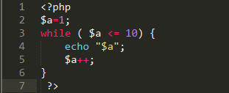](https://2.bp.blogspot.com/-GJK_AjTGpuE/XFXTpmv6a2I/AAAAAAAAB5Q/BYNASFA7kCAtzxZAdPDc3H7znXORav-fgCEwYBhgL/s1600/while1.PNG)

Berikut ini adalah contoh Penerapan Loop/Looping While dalam bahasa Python

[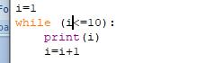](https://1.bp.blogspot.com/-7t5MM-XRa5U/XFXTqE_HodI/AAAAAAAAB5U/3NAHJKOu3OMh05z25yhjG9T4ExMePkReQCEwYBhgL/s1600/while2.PNG)

Berikut ini adalah contoh Penerapan Loop/Looping While dalam bahasa Java

[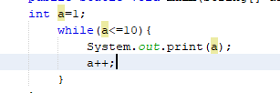](https://2.bp.blogspot.com/-No1ExeMzPj4/XFXTqh6WfhI/AAAAAAAAB5U/swzzuOthpHsbUzDHMuawOuSp4aUENK7wwCEwYBhgL/s1600/while3.PNG)

#### Contoh Program Looping Do While

Berikut ini adalah contoh Penerapan Loop/Looping Do While dalam bahasa Php

[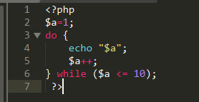](https://3.bp.blogspot.com/-MIVkNg0D66k/XFXTnDR3VgI/AAAAAAAAB5E/JVuIG60Q3A8zYBfFaKYDEJhVwz39-iT6wCEwYBhgL/s1600/do1.PNG)

Berikut ini adalah contoh Penerapan Loop/Looping Do While dalam bahasa Python

[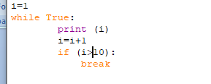](https://4.bp.blogspot.com/-l6w-bAWvfc4/XFXTodlPxSI/AAAAAAAAB5Q/mgxw9yf9yDshG1wuwQIWLrxLpW3ElvuWQCEwYBhgL/s1600/do3.PNG)

Berikut ini adalah contoh Penerapan Loop/Looping Do While dalam bahasa Java

[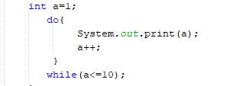](https://2.bp.blogspot.com/-FwlpN9Z7-z0/XFXTnNGPlsI/AAAAAAAAB5M/6F6soimjCmI-KfCc0cyxsfdglNsOLz8HACEwYBhgL/s1600/do2.PNG)